实验报告

院系：工院13系07级 姓名：龙林爽 日期：2008-5-7 学号：PB07013075

实验题目：固体比热容的测量

实验目的：测量固体的比热容，并努力创造一个热力学孤立体系，同时对实验过程中的其他吸热、散热做出校正，尽量使二者相抵消，以提高实验的精度。

实验器材：恒温水套、搅拌器、量热筒、垫层和支架、绝热盖、温度计、绝热套、绝热橡皮圈

实验内容：
一、预热锌粒
用天平称出质量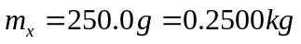的锌粒，放入大试管中隔水加热至少15分钟。

二、估算加水质量
用天平称出量热筒和搅拌器的总质量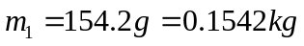；
由温度计读出当时时温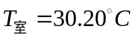，由此估算出；
假设，水的沸点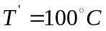；
假设，温度计没入液体中的体积为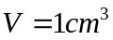
查资料得，量热筒和搅拌器的比热容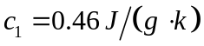，水的比热容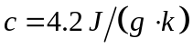，锌粒的标准比热容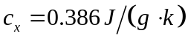。
由式得：
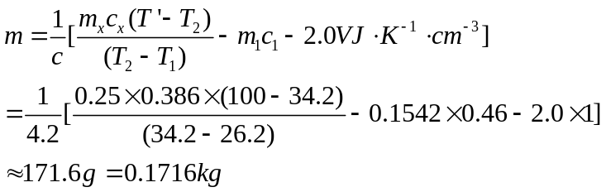

三、冰水混合
在天平右边放上的砝码并调整游标，使天平测量质量为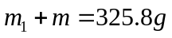，将量热筒和搅拌器放到天平左边盘上，加入水和冰，使天平平衡。
待冰块全部融化后，一面用棒轻轻搅拌，一面每隔30秒测一次水温，读数如下：
t/min | 0 | 0.5 | 1 | 1.5 | 2 | 2.5 | 3 | 3.5 | 4 | 4.5 | 5
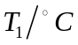 | 25.9 | 25.9 | 25.9 | 25.98 | 26.01 | 26.01 | 26.07 | 26.10 | 26.10 | 26.11 | 26.18

四、加入锌粒，迅速测量
将加热好的锌粒迅速而准确地倒入量热筒内，立即盖好并搅拌，同时每隔10秒测一次水温，读数如下：
t/s | 0 | 10 | 20 | 30 | 40 | 50 | 60 | 70 | 80 | 90 | 100
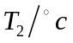 | 31.2 | 31.5 | 32.0 | 32.4 | 32.6 | 32.8 | 33.0 | 33.1 | 33.1 | 33.2 | 33.4

t/s | 110 | 120 | 130 | 140 | 150 | 160 | 170 | 180 | 190 | 200 | 210
 | 33.4 | 33.5 | 33.7 | 33.8 | 33.9 | 34.0 | 34.1 | 34.1 | 34.1 | 34.2 | 34.2
读数较稳定下降后，每隔30秒读数一次，读数如下：
t/s | 240 | 270 | 300 | 330 | 360 | 390 | 420 | 450 | 480 | 510 | 540
 | 34.20 | 34.10 | 34.10 | 34.10 | 34.10 | 34.08 | 34.01 | 34.01 | 34.00 | 34.00 | 34.00

t/s | 570 | 600
 | 34.00 | 34.00

五、测量温度计没入体积
采用涂抹粉笔灰的方法，测得
插入温度计前，读数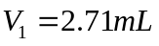
插入温度计后，读数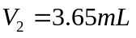
算得插入体积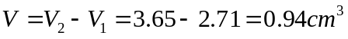

六、实验室大气压
由水银托利拆利表测得实验室大气压为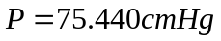
查表得，当时沸点为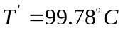

数据处理：
一、作温度-时间曲线
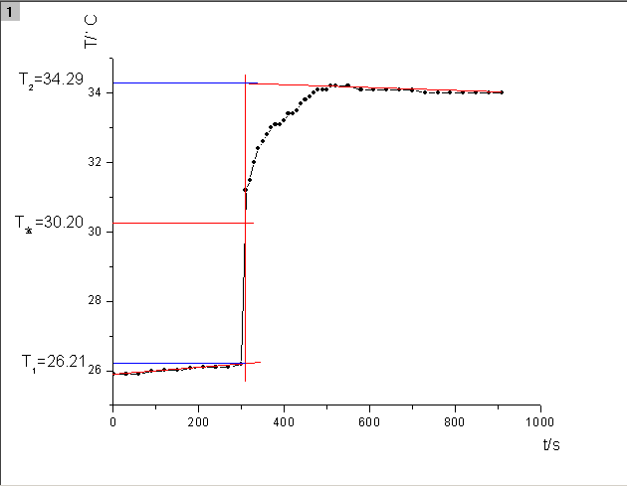
由图象得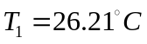 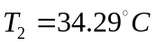

二、求出锌的比热容
根据公式
得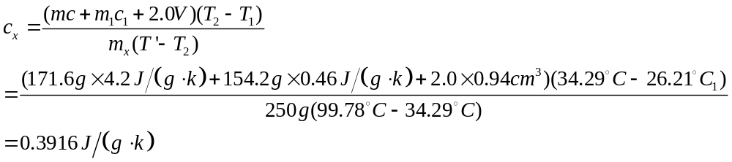
三、相对误差
将算得的结果与标准对照，得相对误差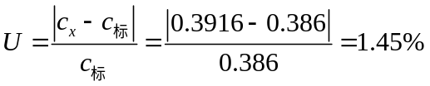
符合实验预期要求。

思考题：
为使系统从外界吸热与向外界放热大体相抵，你采取了哪些措施？结果怎样？
答：为了消除系统误差，做了如下措施：
（1） 量热器不要放在电炉旁、太阳光和空调下，实验也不要在空气流通太快的地方进行。
（2） 采取补偿措施，就是在被测物体放入量热器之前，先使量热器与水的初始温度低于室温，但避免在量热器外生成凝结水滴。先估算，使初始温度与室温的温差与混合后末温高出室温的温度大体相等。这样混和前量热器从外界吸热与混合后向外界放热大体相等，极大地降低了系统误差。
（3） 缩短操作时间，将被测物体从沸水中取出，然后倒入量热器筒中并盖好的整个过程，动作要快而不乱，减少热量的损失。
（4） 严防有水附着在量热筒外面，以免水蒸发时带走过多的热量。
（5）沸点的校正。在实验中，我们是取水的沸点为被测物体加热后的温度，但压强不同，水的沸点也有所不同。为此需用大气压强计测出当时的气压，再由气压与沸点的关系通查表查出沸点的温度。

结果：有效地减少了误差，使测量结果的相对误差小于<3%，满足了实验要求。

